# Day19_Mybatis

## Mybatis简介

### 1.名称由来

Mybatis原名叫ibatis.Mybatis一开始属于Apache,2010年从Apache转移到了GoogleCode这个组织中.

### 2.Mybatis概念

Mybatis是一种基于ORM模式的,作用于Dao层的轻量级框架.和Hibernate类似,也支持各种SQL语句,也支持存储过程和高级映射等操作.

### 3.Mybatis优点

Mybatis比Hibernate更为轻量级;

Mybatis几乎消除了所有的JDBC代码和参数的手工设置.

### 4.Mybatis特点

Mybatis具有比较强大的动态语句功能.而且Mybatis在JavaBean和表之间的映射关系建立方面,也更加的便捷灵活.

### 5.Mybatis的核心API

#### ①.SqlSessionFactoryBuilder:

SqlSessionFactoryBuilder是整个Mybatis框架的入口,提供了一个build()方法,用来创建SqlSessionFactory对象. SqlSessionFactoryBuilder对象一般是在xml文件中通过configuration节点来进行配置.

#### ②.SqlSessionFactory:

用来创建SqlSession.注意:该对象一般只用创建一个对象就可以,也就是不要重复创建该对象!

#### ③.SqlSession:

SqlSession用来实现数据库的各种增删改查操作.

注意:

因为SqlSession对象不是线程安全的,所以在使用该对象的时候,要确保该对象不能被多个方法所共享,当用完该对象之后,就要把该对象close()掉.

### 6.Mybatis和Hibernate对比

Hibernate相对来说较重,使用和配置起来较麻烦,内存占用和资源消耗较多;Hibernate的查询效率并不突出;Hibernate的入门门槛较高.Hibernate里面的API方法及功能较多.

Mybatis相对来说较轻,.......;Mybatis学习成本较低.

Mybatis相对于Hibernate来说API较少,比较单薄.

## Mybatis基本使用

### 添加依赖

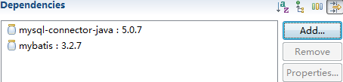

### 2.创建mybatis.xml配置文件

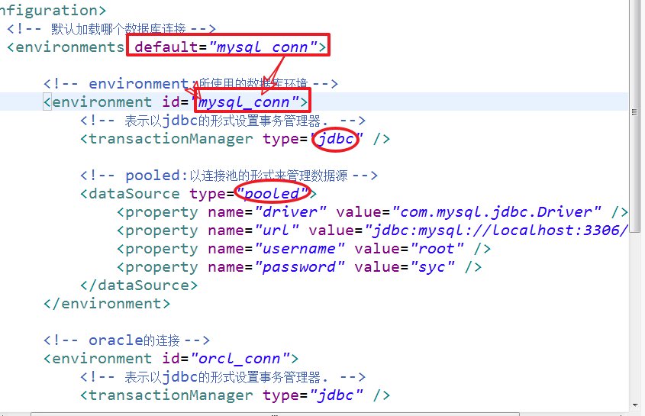

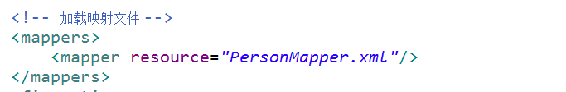

### 3.创建PersonMapper.xml映射文件

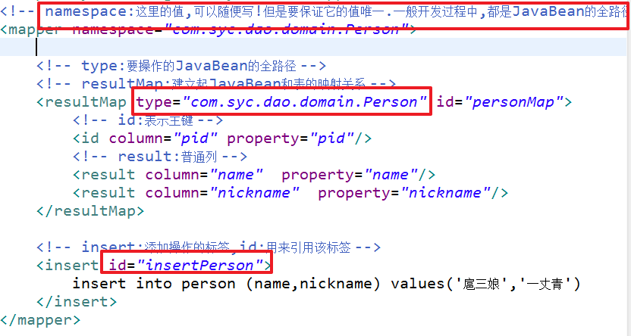

### 4.创建MybatisUtil工具类,加载配置文件

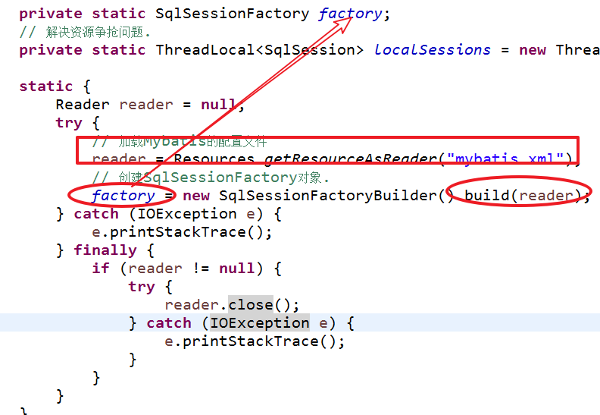

创建Session对象:

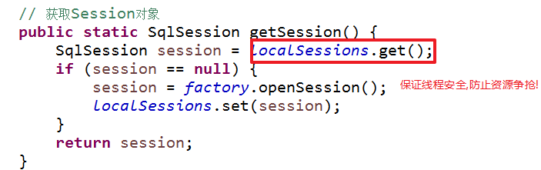

### 5.创建PersonDao类,执行具体的CRUD操作

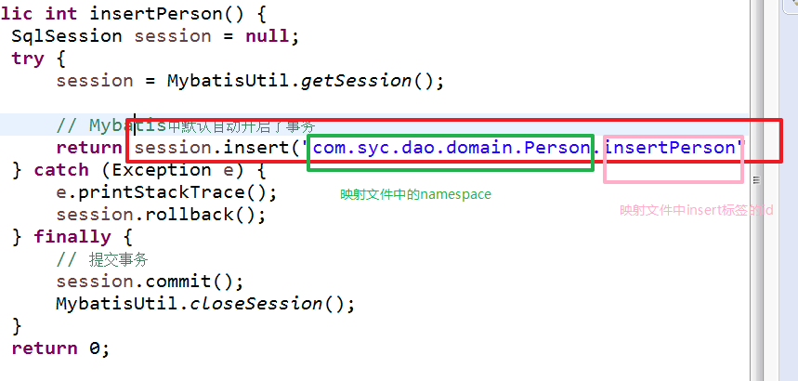

## Mybatis配置简化改造

### 简化数据库连接配置

创建db.properties配置文件

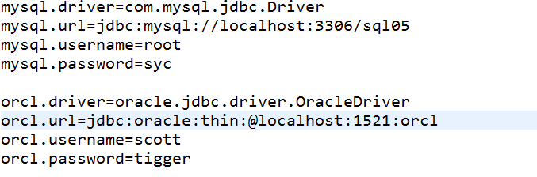

引用加载该配置文件

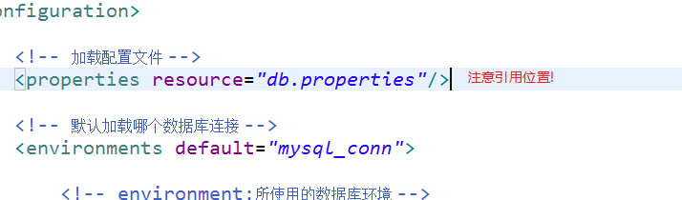

引用变量:

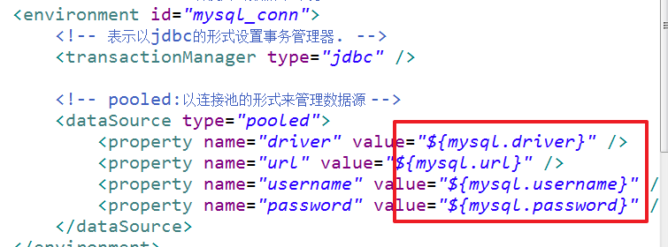

### 2.设置类型别名

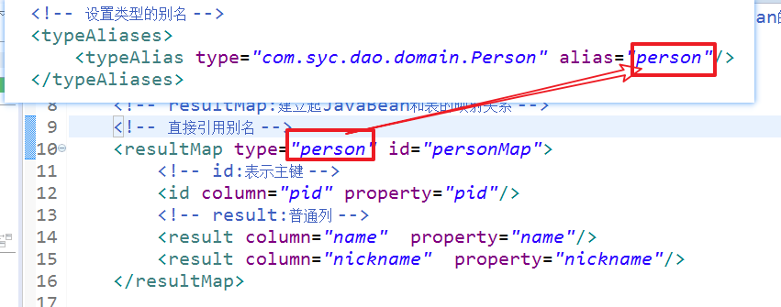

### 3.简化id的引用

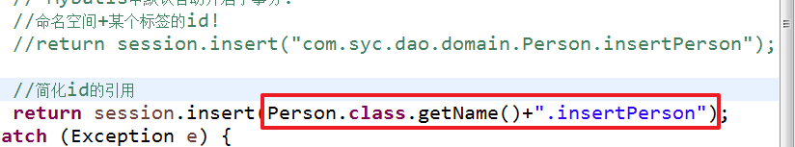

## 四.Mybatis利用标签使用CRUD

### 1.动态添加

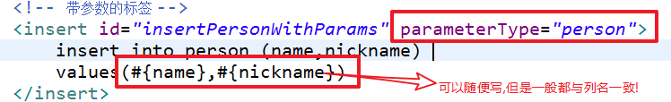

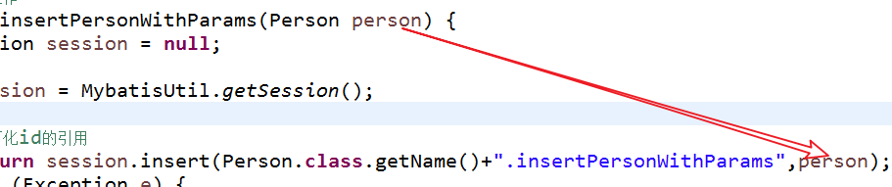

### 查询操作

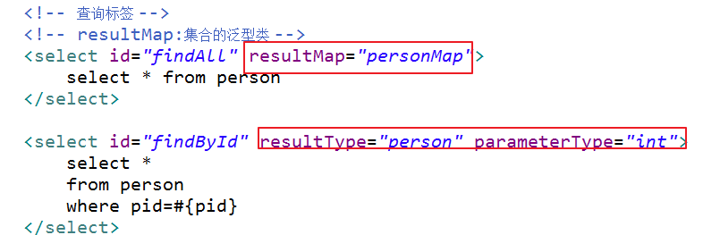

### 3.修改操作

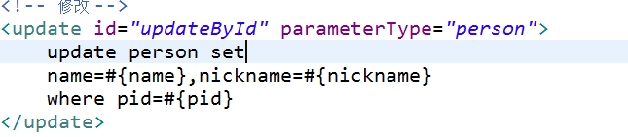

### 4.删除操作

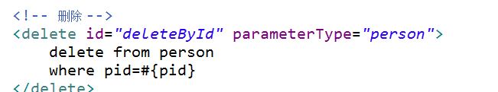

### 5.注意:

真正的增删改和标签名没有关系!只和里面的sql语句有关!

